Communication

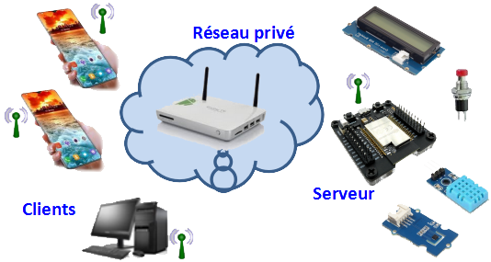
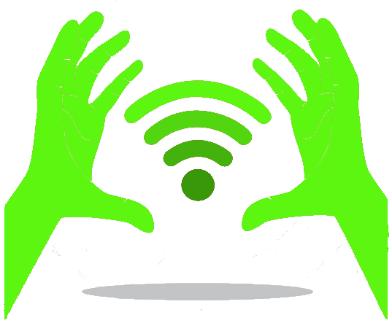


La communication universelle
La relation Client - Serveur
Remue-méninges 06
Comment gérer la rupture brutale de communication et une reprise immédiate ?
Comment établir une communication bidirectionnelle asynchrone entre client-serveur ?
Quels algorithmes lorsque plusieurs clients communiquent avec un seul serveur ?
Section de Technicien Supérieur - Systèmes Numériques option Électronique & Communication Lycée PAPE CLÉMENT - PESSAC
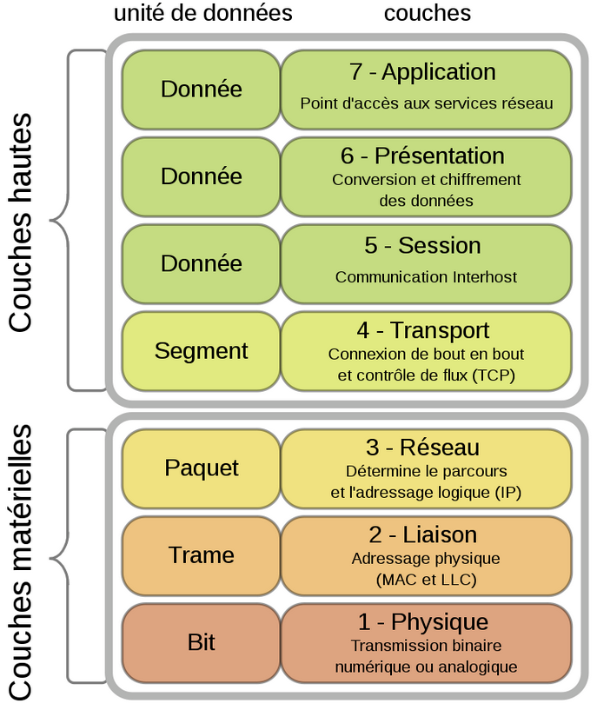
- Situations-problèmes
Modèle OSI (Source wikipedia)
Dans le cadre de nos études de cas mettant en oeuvre des systèmes microprogrammés et la préparation de nos travaux de projet, nous utilisons un serveur WIFI construit à partir d’une carte ESP32.
Nous utilisons le protocole de communication client-serveur HTTP (Hypertext Transfer Protocol) auquel nous associons une méthode GET pour effectuer nos commandes (exemple : /?led=on pour allumer la LED ).
Cette carte est reliée à un ou plusieurs capteurs mais également à un ou plusieurs actionneurs. Un client (notre téléphone portable) sollicite le serveur pour connaître les valeurs mesurées par les capteurs ou/et pour agir sur les actionneurs (par exemple une LED).
C’est une relation 1 client ↔ 1 serveur.
Nous avons pu établir expérimentalement plusieurs situations qui peuvent poser des problèmes :
- Observation n°1 : en phase de "recherche et développement", la mise au point des algorithmes nécessite l’arrêt "à chaud" du fonctionnement. Nous avons pu constater que la relance du programme générait une erreur de type "OSError: [Errno 98] EADDRINUSE" sur la ligne "s.bind((adresse_serveur,80))", s étant l’objet «sockets»
- Observation n°2 : si une situation côté serveur évolue, la température du capteur de température augmente par exemple, le client n’en sera averti que lorsqu’il sollicitera de nouveau une communication avec le serveur.
- Observation n°3 : le serveur diffuse uniquement l’information au client qui le sollicite (fonctionnement normal d’une relation client-serveur) sans pour autant actualiser les autres clients (fonctionnement normal car les autres clients n’ont pas sollicité le serveur). C’est une situation qui n’est pas nécessairement dramatique sauf si l’information des capteurs constitue une alerte,
- Observation n°4 : Pour réaliser des actions, le serveur exécute la requête du client demandeur MAIS n’informe pas les autres clients du changement de statut des actionneurs. Nous avons pu établir que cette situation crée des fonctionnement non souhaités.
Énoncé de la situation-problème 1 :
Comment configurer la communication client-serveur pour autoriser immédiatement la reprise des échanges après un arrêt à «chaud» ?
La réponse à cette situation-problème répondra à l’observation n°1

Énoncé de la situation-problème 2 :
Comment modifier les algorithmes existants pour une communication Client(s) ↔ Serveur sûre ?
La réponse à cette situation-problème répondra aux observations n°2, 3 et 4

- Correction de l’erreur "OSError: [Errno 98] EADDRINUSE"
Analyse du problème : lors d’une interruption brutale du serveur, arrêt à chaud du processus algorithmique par exemple, le processus d’envoi des données avec garantie de l’intégrité des données (protocole TCP) passe en mode TIME_WAIT (le système d’exploitation maintient le socket ouvert avant de le libérer complètement) pour s’assurer que toutes les données sont arrivées.
Lors d’une reprise rapide du fonctionnement, le socket est toujours ouvert et toujours «lié» à la même paire adresse IP et port alors que le socket précédent n’est pas encore fermé puisque encore en état de TIME_WAIT.
Il existe deux possibilités :
- Attendre la fin du TIME_WAIT (environ 120 secondes) pour s’assurer de l’intégrité des données,
- Spécifier dans la configuration du socket (avant que celui-ci soit lié à une adresse IP et à un port) que l’opérateur accepte de perdre les données ou d’injecter des données en doublon.
Dans ce cas, il est nécessaire d’ajouter la ligne :
s.setsockopt(socket.SOL_SOCKET, socket.SO_REUSEADDR, 1)
AVANT la ligne s.bind((adresse_serveur,80))
SO_REUSEADDR spécifie que les règles utilisées dans la validation des adresses fournies à bind() doivent permettre la réutilisation des adresses pendant la période du TIME_WAIT

- Techniques de communication Client ↔ Serveur
Il existe plusieurs techniques qui permettent d’établir une communication entre un client et un serveur. Certaines sont unidirectionnelles (half-duplex), les plus récentes sont bidirectionnelles (full-duplex)
- POLLING
Cette technique «de sondage» ou «d’interrogation» se définit comme une méthode où le client envoie régulièrement une requête au serveur. Ces requêtes sont envoyées de façon synchrone, le serveur qui est en attente, répond que les données soient nouvelles ou pas. C’est la situation qui a été privilégiée jusqu’à présent dans nos études de cas en intégrant dans la page WEB envoyée par le serveur à l’attention du client, une «métadonnée» de type <meta http-equiv="refresh" content="10"/>.
- LONG POLLING
Cette technique «de sondage long» est une amélioration de la technique précédente. Le client et le serveur maintiennent la connexion active tant que l’un ou l’autre n’ont pas récupéré toutes les données ou épuisé un temps d’attente convenu ou envoyé un caractère bien spécifique par exemple.
- STREAMING
Cette technique de «diffusion» maintient la connexion ouverte et active entre le serveur et le client. La connexion est ouverte indéfiniment. Cette technique est considéré comme une bonne solution pour la transmission de données en temps réel.
- AJAX
AJAX est l’acronyme de Asynchronous JavaScript XML. C’est une méthode que l’on peut résumer comme un compromis : elle évite un rechargement complet de la page WEB pour ne modifier que certains champs dûment identifiés, ces nouvelles valeurs étant fournies après une demande auprès du serveur. Cela n’évite donc pas le processus d’échanges multiples avec le serveur mais peut devenir intéressant si le contenu modifié est limité et prévisible. Cette méthode fait appel à l’objet XmlHttpRequest (ou fetch depuis peu) de Javascript.
Modèle OSI (Source wikipedia)
Pour répondre à la situation-problème n°2, la technique du «streaming» semble adaptée puisque la connexion reste ouverte et active entre le client et le serveur ainsi que la technique AJAX qui permet une actualisation côté client.
Le protocole WebSockets qui est un protocole de transport (voir modèle OSI ci-contre) offre les possibilités listées précédemment et bien plus...
Pourquoi avoir besoin d’un nouveau protocole de transport tel que WebSockets ?
Plusieurs raisons majeures :
- Rapidité : la demande de connexion du client au serveur (phase de «handshake») n’a lieu qu’une seule fois et non à chaque fois qu’une requête est envoyée,
- Communication bidirectionnelle en temps réel. Le protocole WebSockets est utilisée par exemple pour le «chat»
- Notification d’un changement d’état côté Serveur sans que le client ait besoin d’effectuer une requête

La structure de communication est la suivante :
Client
Serveur
.................................................................................
..............................................
accept()
..........................................
................................................................................
....................................
..............................................
......................................................
......................................................
....................................................................
.................................................................
..............................................................................
...................................
Les connexions WebSockets sont initialisées via le protocole HTTP et agissent comme un environnement complémentaire à l’environnement HTTP en proposant des échanges de données dans les deux sens entre le client et le serveur et surtout simultanément (connexion full-duplex)
Voyons quels sont les échanges entre le navigateur (firefox) d’un ordinateur et le serveur ESP32 dans le cadre d’une connexion WebSocket.
Les échanges d’information sur le réseau seront capturés en utilisant les outils de développement fournis par firefox.
Permet d’identifier les transferts contenant du HTML
Permet d’identifier les transferts selon le protocole WebSocket (WS)

Le serveur ESP32 est alimenté, sa connexion au point d’accès WIFI est automatique. Son adresse IP est 192.168.1.20*. La page html envoyée au client (le navigateur firefox) porte le nom «led.html»
* L’adresse IP du serveur ESP32 peut être différente
La démarche...
- Ouvrir l’outil de développement et sélectionner "Réseau" puis HTML et WS :

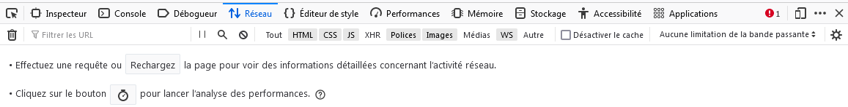
- Dans la barre d’adresse du navigateur, saisir : 192.168.1.20/led.html
Remarque : le protocole utilisé par défaut par le navigateur est http. L’URL qui sera utilisée par le navigateur pour envoyer sa requête est en réalité : http://192.168.1.20/led.html
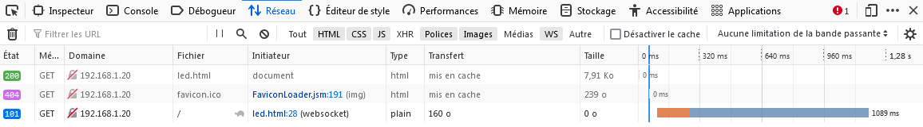
Code 101 : acceptation du changement de protocole
- Sélectionner le premier envoi :
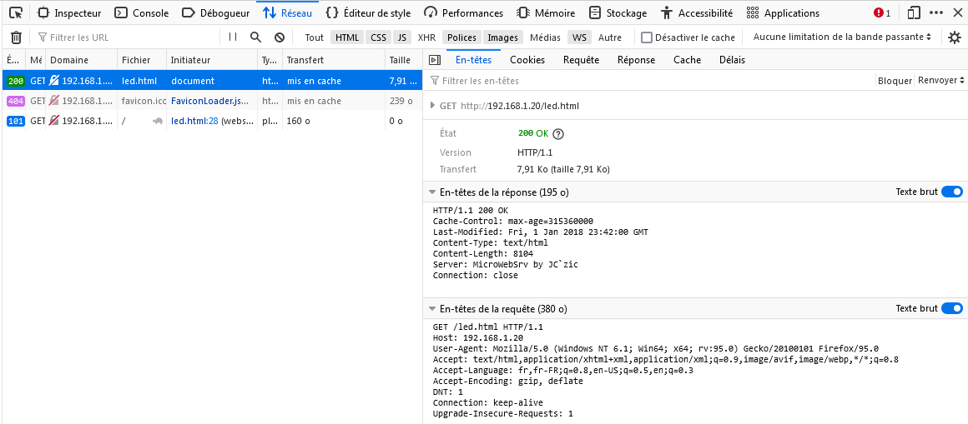
Demander la visualisation du texte brut
Durée de la transmission
5ms + 566ms + 59ms
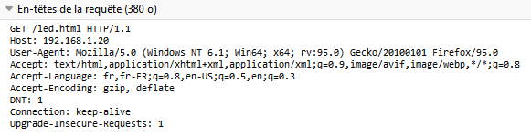
- Le processus commence par l’envoi par le client d’une demande de connexion selon le protocole HTTP
..................................................................................
................................................................................
................................................................................................................................................
......................................................................................................................................................................................................................................................
.........................................................
...........................................................................
.......................................................................................................................................................................................................................................................
...............................................................................
.....................................................................
IMPORTANT
..................................................................................................................................................
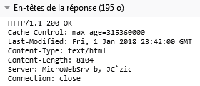
- Le serveur répond :
........................................................
......................................................................................
- Sélectionner le deuxième envoi : le navigateur demande au serveur le «favicon.ico» (icône symbolisant le site web). ".ico" est un format propriétaire mais on peut s’en affranchir en indiquant dans l’élément head de la page html, la ligne suivante :
<link rel="icon" type="image/png" href="favicon.png">
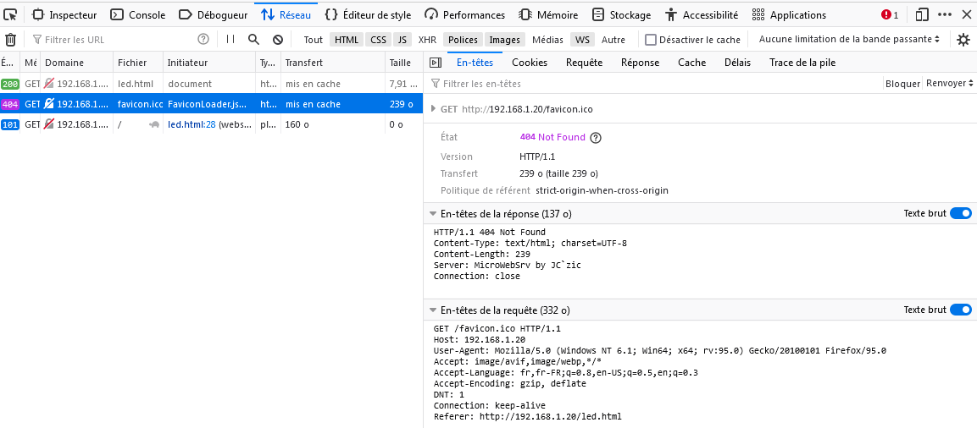
La requête a échoué (code 404) et not found
En effet, le fichier «favicon» n’existe pas
- Sélectionner le troisième envoi : le navigateur formule la demande "Upgrade". Par cette demande, il informe le serveur qu’il souhaite établir une connexion WebSocket. Si le serveur supporte et accepte, la connexion passera sur un protocole WebSocket.
En survolant avec la souris le champ «Fichier», on observe que l’URL utilise le format ws : ws://192.168.1.20/led.html

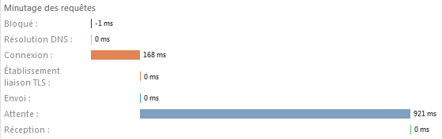
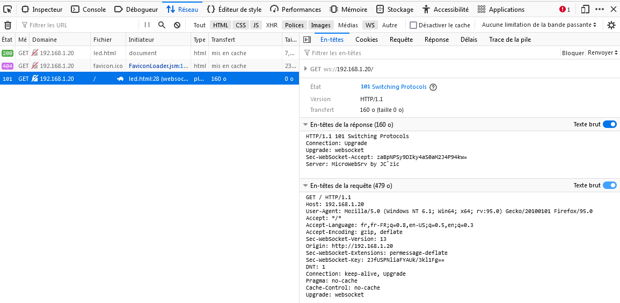
......................................................................................................
.................................
...................................................................................................................................
................................................................
............................................... «Sec-WebSocket-Accept» ................. «Sec-WebSocket-Key» du client (.....................................). ................................................................................................

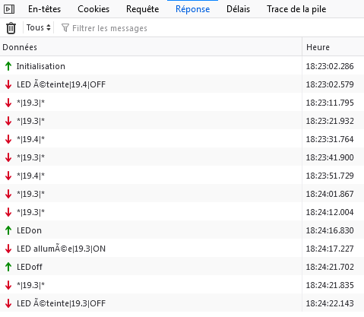
- Échanger des informations :
............................................................................................
.....................................................
Les échanges s’effectuent selon le protocole WebSocket, il est nécessaire de sélectionner la ligne correspondant au troisième envoi...

- Mise en oeuvre du protocole WebSockets
Quelles sont les compétences requises pour travailler avec ce protocole ?
- Avoir des connaissances dans l’utilisation des balises HTML,
- Avoir des connaissances dans l’utilisation des propriétés CSS si l’on souhaite proposer un interface homme-machine fonctionnel,
- Avoir des connaissances dans le langage javascript  et notamment son interaction avec les références DOM (Document Object Model)
- Enfin connaître s’être initié au langage Python .

- Une histoire de bibliothèque
Comme souvent, l’utilisation d’une bibliothèque ad-doc permet d’aborder les difficultés plus sereinement.
Nous utiliserons la bibliothèque "MicroWebSrv" réalisée par Jean-Christophe Bos 
https://github.com/jczic/MicroWebSrv
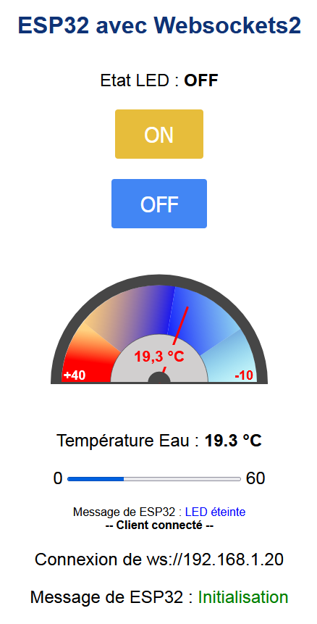
- Le résultat en image

- Réponse à la situation-problème n°2 ?
La bibliothèque "MicroWebSrv", le code côté client et le code côté serveur permettent de répondre à la situation-problème n°2.
Pour le vérifier, il est nécessaire d’utiliser plusieurs clients (téléphones portables) :
- L’évolution de la température est transmise au client en temps réel (observation n°2),
- L’évolution de la température est diffusée sur l’ensemble des clients connectés (observation n°3),
- La commutation de la LED sur un client est transmise à l’ensemble des clients connectés (observation n°4).

Le protocole HTTP est un protocole de la couche d’application (référence au modèle OSI (Open Systems Interconnection))

